Nous organisons notre tournoi le 20 et 21 juin 2020 je vous envoie en piece jointe. Le club de AOC CORNEBARRIEU a le plaisir de vous convier à son traditionnel tournoi en herbe

U8 /U9 ET U10/U11 le dimanche 21 juin 2020

U12/ U13 et u14/u15 le samedi 20 juin 2020

Vous trouverez ci dessous l’invitation et la fiche d’inscription à nous retourner .

Nous espérons vivement vous compter parmi les équipes présentes.

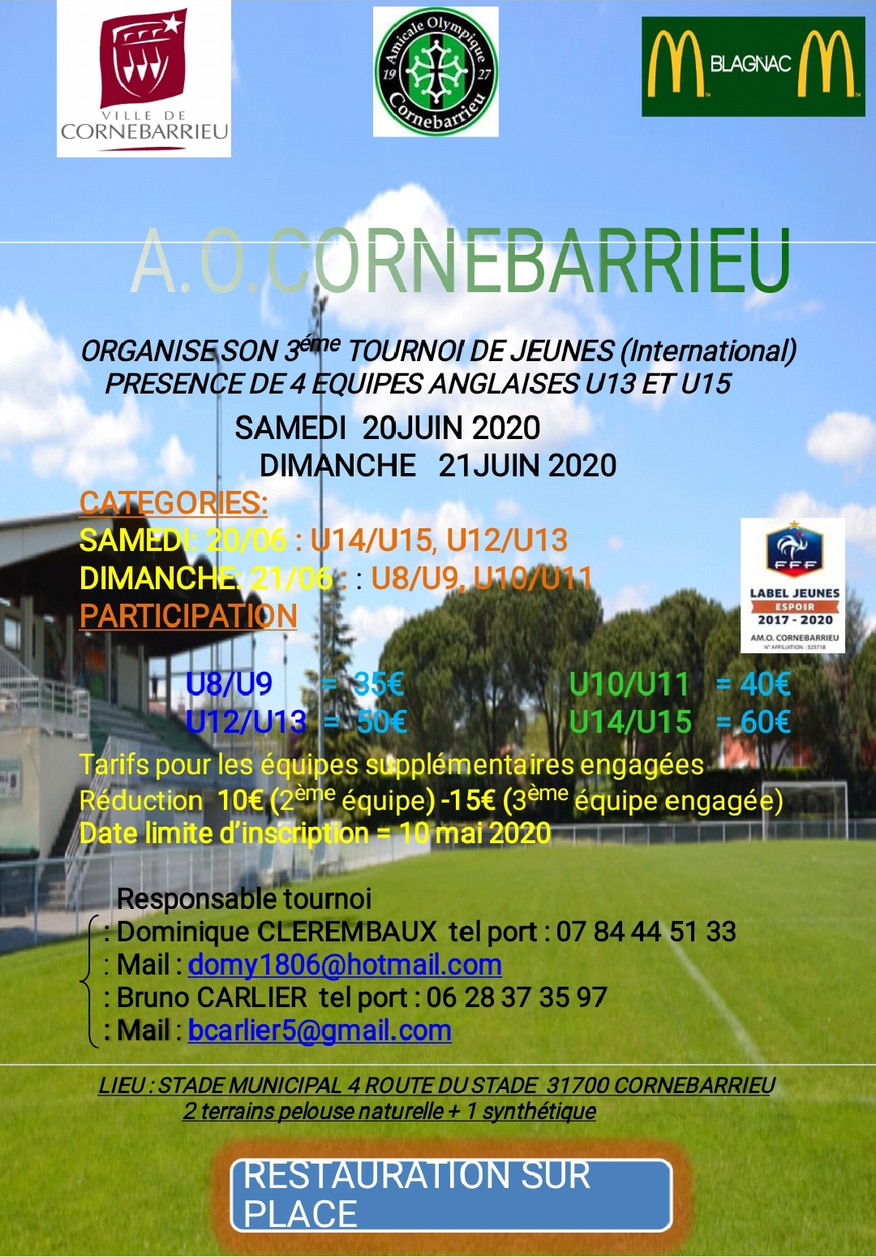N’hésitez pas à nous contacter si vous souhaitez des informations complémentaires.

